Міністерство освіти і науки України

Національний університет «Львівська політехніка»

Кафедра систем штучного інтелекту



**Звіт**

**про виконання лабораторних та практичних робіт блоку № 4**

На тему:  «Одновимірні масиви. Двовимірні Масиви. Вказівники та Посилання. Динамічні масиви. Структури даних. Вкладені структури. Алгоритми обробки та робота з масивами та структурами.»

**з дисципліни:** «Мови та парадигми програмування»

до:

ВНС Лабораторної Роботи №4

ВНС Лабораторної Роботи №5

Алготестер Лабораторної Роботи №2

Алготестер Лабораторної Роботи №3

Практичних Робіт №4

***Виконав:***

студент групи ШІ-11

Поліщук Олександр Андрійович

# **Тема роботи:**

Одновимірні масиви. Двовимірні Масиви. Вказівники та Посилання. Динамічні масиви. Структури даних. Вкладені структури. Алгоритми обробки та робота з масивами та структурами.

# **Мета роботи:**

Виконати практичні та лабораторні завдання, опрацювавши теорію.

# **Теоретичні відомості:**

1. Теоретичні відомості з переліком важливих тем:

* Тема №1: Структури даних.
* Тема №2: Двовимірні Масиви.

1. Індивідуальний план опрацювання теорії:

* Тема №1:
  + Джерела Інформації
    - <https://www.w3schools.com/cpp/cpp_structs.asp>
  + Що опрацьовано:
    - Вищевказані матеріали
  + Статус: Ознайомлений
  + Початок опрацювання теми: 27.11.23
  + Звершення опрацювання теми: 01.12.23
* Тема №2:
  + Джерела Інформації:
    - <https://www.w3schools.com/cpp/cpp_arrays_multi.asp>
  + Що опрацьовано:
    - Вищевказані матеріали
  + Статус: Ознайомлений
  + Початок опрацювання теми: 14.11.23
  + Звершення опрацювання теми: 20.11.23

# **Виконання роботи:**

## **1. Опрацювання завдання та вимог до програм та середовища:**

Завдання №1 VNS Lab 4

* Варіант завдання - 17

Завдання №2 VNS Lab 5

* Варіант завдання - 17

Завдання №3 Algotester Lab 2

* Варіант завдання — 2

Завдання №4 Algotester Lab 3

* Варіант завдання — 2

## **2. Дизайн та планована оцінка часу виконання завдань:**

Програма №1 VNS Lab 4

* Планований час на реалізацію — 30 хв

Програма №2 VNS Lab 5

* Планований час на реалізацію — 1 год

Програма №3 Algotester Lab 2

* Планований час на реалізацію — 1 год

Програма №4 Algotester Lab 3

* Планований час на реалізацію — 30 хв

Програма №5 Class Practice Task

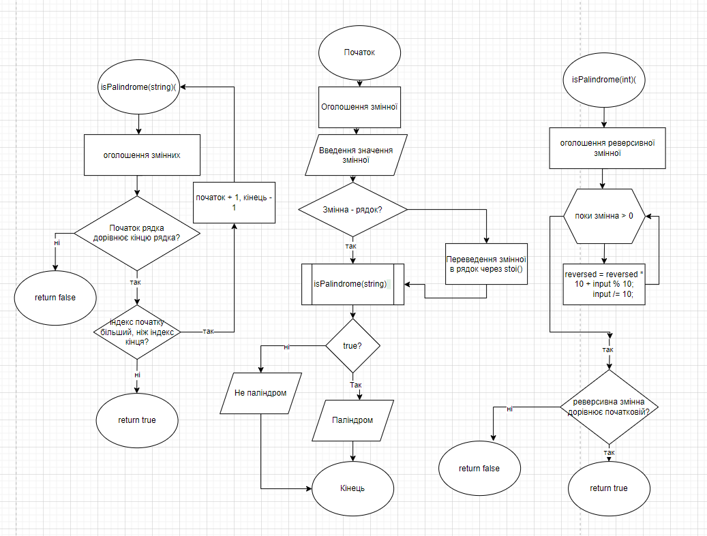Ілюстрація 1: Блок-схема до Class Practice task

* Планований час на реалізацію — 1 год

## **3. Конфігурація середовища до виконання завдань:**

Змін до середовища виконання завдань внесено не було

## **4. Код програм з посиланням на зовнішні ресурси:**

**Завдання №1 VNS Lab 4**

#include <iostream>

#include <vector>

#include <cstdlib>

using namespace std;

int main()

{

int N = 100, index = 0;

int arr[N];

cin >> index;

for(int i=0; i<=100; i++)

{

arr[i] = rand() % 80;

}

for (int k = 0; k<N; k++ )

{

cout << arr[k] << " ";

}

cout << "\n" << "\n";

for (int s = N; s>0; s-- )

{

if (arr[s]==0)

{

for (int r = s; r < N - 1; r++)

{

arr[r] = arr[r + 1];

}

N--;

s--;

}

}

N++;

for (int f = 0; f < N-index-1; f++)

{

arr[index+2] = arr[index+1];

}

arr[index+1] = 100;

for (int b = 0; b < N; b++)

{

cout << arr[b] << " ";

}

return 0;

}

Код №1 VNS Lab 4 [https://github.com/artificial-intelligence-department/ai_programming_playground/pull/643/files#diff-6f49ff73bc7d2348c45557e1ad20ee3e6a1cbb1e08884cdfcfe5ab4bb411b87d](https://github.com/artificial-intelligence-department/ai_programming_playground/pull/643/files" \l "diff-6f49ff73bc7d2348c45557e1ad20ee3e6a1cbb1e08884cdfcfe5ab4bb411b87d)

**Завдання №2 VNS Lab 5**

#include <iostream>

#include <vector>

using namespace std;

void maks(int N, int M, vector<vector<int>> arr)

{

int sum = 0, sum1=0;

for(int r = 0; r<=N-3; r++)

{

for (int c = 0; c<=M-3; c++)

{

for(int v=0; v<3; v++)

{

for (int b=0; b<3; b++)

{

sum1+=arr[r+v][c+b];

}

}

if (sum1 > sum)

sum = sum1;

sum1=0;

}

}

cout << sum;

}

int main()

{

vector<vector<int>> arr = {{1, 2, 2, 3}, {1, 2, 2, 1}, {1, 2, 2, 4}, {1, 2, 2, 7}};

maks(4, 4, arr);

return 0;

}

Код №2 до VNS Lab 5 [https://github.com/artificial-intelligence-department/ai_programming_playground/pull/643/files#diff-a83ff89466fd683fc87513d4120248a9e1e6d69be9389bbe3052190bc058c804](https://github.com/artificial-intelligence-department/ai_programming_playground/pull/643/files" \l "diff-a83ff89466fd683fc87513d4120248a9e1e6d69be9389bbe3052190bc058c804)

**Завдання №3 Algotester Lab 2**

#include <iostream>

using namespace std;

int main()

{ int N=0;

int a, b, c;

cin >> N;

int r[N];

for (int i=0; i<N; i++)

{

cin>>r[i];

}

cin>> a >> b >>c;

for (int i=0; i<N; i++)

if (r[i]==a || r[i]==b || r[i]==c)

{

for (int k = i; k < N - 1; k++)

{

r[k] = r[k + 1];

}

N--;

i--;

}

if (N!=0)

{

int S = N - 1;

int n[S];

cout<< S << endl;

for (int i = 0; i < N; i++)

{

n[i] = r[i] + r[i + 1];

}

for (int i = 0; i < S; i++)

{

cout << n[i] << " ";

}

}

else

{

cout << 0;

}

return 0;

}

Код №3 до Algotester Lab 2 [https://github.com/artificial-intelligence-department/ai_programming_playground/pull/643/files#diff-87415d548352120fe6ad8cad1ce45b9b0a50bce8ad1c575c01fcbd4758dd08ff](https://github.com/artificial-intelligence-department/ai_programming_playground/pull/643/files" \l "diff-87415d548352120fe6ad8cad1ce45b9b0a50bce8ad1c575c01fcbd4758dd08ff)

**Завдання №4 Algotester Lab 3**

#include <iostream>

#include <vector>

using namespace std;

int main()

{

int N, M, common=0, unique=0;

cin >> N;

int arr1[N];

for (int i=0; i<N; i++)

{

cin >> arr1[i];

}

cin >> M;

int arr2[M];

for (int k=0; k<M; k++)

{

cin >> arr2[k];

}

for (int x=0; x<N; x++)

{

for(int r=0; r<M; r++)

{

if (arr1[x]==arr2[r])

{

common++;

}

}

}

vector <int> sum;

for (int e=0; e<N; e++)

{

sum.push_back(arr1[e]);

}

for (int g = 0; g < M; g++)

{

bool isUnique = true;

for (int x = 0; x < N; x++)

{

if (arr2[g] == arr1[x])

{

isUnique = false;

break;

}

}

if (isUnique)

{

sum.push_back(arr2[g]);

}

}

unique=sum.size();

cout << "\n"<< common << "\n" << unique;

return 0;

}

Код №4 до Algotester Lab 3 [https://github.com/artificial-intelligence-department/ai_programming_playground/pull/643/files#diff-157c7bef2d77b99cb472054c53bb7546d83c0f3c9ea976b9d3ebcd2db87a5ba2](https://github.com/artificial-intelligence-department/ai_programming_playground/pull/643/files" \l "diff-157c7bef2d77b99cb472054c53bb7546d83c0f3c9ea976b9d3ebcd2db87a5ba2)

**Завдання №5 Class Practice task**

include <iostream>

#include <string>

using namespace std;

bool isPalindrome(const string& input, int start, int end)

{

if (input[start] != input[end])

{

return false;

}

else

{

if (start >= end)

return isPalindrome(input, start+1, end-1);

else return true;

}

}

bool isPalindrome(int input) {

int reversed = 0;

while (input > 0)

{

reversed = reversed * 10 + input % 10;

input /= 10;

}

if (reversed==input)

return true;

else return false;

}

bool inputString(const string& input)

{

for (int i = 0; i < input.size(); i++)

{

if (isdigit(input[i]) == true)

return false;

}

return true;

}

int main() {

string input;

cin >> input;

if (inputString(input))

{

if (isPalindrome(input, 0, input.size() - 1))

{

cout << "Is palindrome" << endl;

}

else

{

cout << "Is not a palindrome" << endl;

}

}

else

{

string s = to_string(stoi(input));

if (isPalindrome(s, 0, input.size() - 1))

{

cout << "Is palindrome" << endl;

}

else

{

cout << "Is not a palindrome" << endl;

}

}

return 0;

}

Код №5 до Class Practice task https://github.com/artificial-intelligence-department/ai_programming_playground/pull/643/files#diff-11f1f2d30b93187e281e90a4fee563b716be653d8bb296df706dbc3fe30db126

## **5. Результати виконання завдань, тестування та фактично затрачений час:**

Завдання №1 VNS Lab 4

PS C:\Users\alexs> & 'c:\Users\alexs\.vscode\extensions\ms-vscode.cpptools-1.18.5-win32-x64\debugAdapters\bin\WindowsDebugLauncher.exe' '--stdin=Microsoft-MIEngine-In-n0t5c2r5.3rn' '--stdout=Microsoft-MIEngine-Out-v42iev1d.ztb' '--stderr=Microsoft-MIEngine-Error-g5mlniaq.lbk' '--pid=Microsoft-MIEngine-Pid-v3j35hwx.0zi' '--dbgExe=C:\msys64\ucrt64\bin\gdb.exe' '--interpreter=mi'

4

41 67 14 20 49 44 38 78 2 64 25 65 1 27 41 11 35 22 27 76 71 44 62 73 52 62 61 76 38 55 7 46 51 18 29 72 67 59 75 54 63 51 42 13 73 24 21 31 13 68 27 44 22 37 37 59 3 61 9 58 76 75 30 2 48 26 0 62 64 8 6 45 50 9 50 70 46 61 73 28 29 63 4 34 36 0 6 16 11 68 64 39 66 43 17 18 38 2 49 61

41 67 14 20 49 100 44 78 2 64 25 65 1 27 41 11 35 22 27 76 71 44 62 73 52 62 61 76 38 55 7 46 51 18 29 72 67 59 75 54 63 51 42 13 73 24 21 31 13 68 27 44 22 37 37 59 3 61 9 58 76 75 30 2 48 26 62 64 8 6 45 50 9 50 70 46 61 73 28 29 63 4 34 36 6 16 11 68 64 39 66 43 17 18 38 2 49 61 61

Результат виконання VNS Lab 4

Час затрачений на виконання завдання - 30хв

Завдання №2 VNS Lab 5

PS C:\Users\alexs> & 'c:\Users\alexs\.vscode\extensions\ms-vscode.cpptools-1.18.5-win32-x64\debugAdapters\bin\WindowsDebugLauncher.exe' '--stdin=Microsoft-MIEngine-In-y2lfofkm.ybh' '--stdout=Microsoft-MIEngine-Out-r4ce10pv.0zf' '--stderr=Microsoft-MIEngine-Error-daa4snrt.pqt' '--pid=Microsoft-MIEngine-Pid-hjiqrm5y.gdu' '--dbgExe=C:\msys64\ucrt64\bin\gdb.exe' '--interpreter=mi'

24

Результат виконання VNS Lab 5

Час затрачений на виконання завдання - 1,5 год

Завдання №3 Algotester Lab 2

PS C:\Users\alexs> & 'c:\Users\alexs\.vscode\extensions\ms-vscode.cpptools-1.18.5-win32-x64\debugAdapters\bin\WindowsDebugLauncher.exe' '--stdin=Microsoft-MIEngine-In-yi4bkhll.eso' '--stdout=Microsoft-MIEngine-Out-odyyre3y.ryl' '--stderr=Microsoft-MIEngine-Error-p1jw2dzx.jex' '--pid=Microsoft-MIEngine-Pid-pxfxvygy.hz0' '--dbgExe=C:\msys64\ucrt64\bin\gdb.exe' '--interpreter=mi'

6

1 2 3 4 5 7

4 5 6

3

3 5 10

Результат виконання Algotester Lab 2

Час затрачений на виконання завдання - 1,5 год

Завдання №4 Algotester Lab 3

PS C:\Users\alexs> & 'c:\Users\alexs\.vscode\extensions\ms-vscode.cpptools-1.18.5-win32-x64\debugAdapters\bin\WindowsDebugLauncher.exe' '--stdin=Microsoft-MIEngine-In-l2b5rihl.izs' '--stdout=Microsoft-MIEngine-Out-j5exf2n0.l1a' '--stderr=Microsoft-MIEngine-Error-xqphw43x.frt' '--pid=Microsoft-MIEngine-Pid-2rhe1e4l.wlm' '--dbgExe=C:\msys64\ucrt64\bin\gdb.exe' '--interpreter=mi'

5

1 2 3 4 5

5

4 5 6 7 8

2

8

Результат виконання Algotester Lab 3

Час затрачений на виконання завдання — 1,5 год

Завдання №5 Self Practice task

PS C:\Users\alexs> & 'c:\Users\alexs\.vscode\extensions\ms-vscode.cpptools-1.18.5-win32-x64\debugAdapters\bin\WindowsDebugLauncher.exe' '--stdin=Microsoft-MIEngine-In-tem4zqny.lnn' '--stdout=Microsoft-MIEngine-Out-1dkcqwma.ffi' '--stderr=Microsoft-MIEngine-Error-04ilgkjg.qp1' '--pid=Microsoft-MIEngine-Pid-mrjmjhkg.pmr' '--dbgExe=C:\msys64\ucrt64\bin\gdb.exe' '--interpreter=mi'

radar

Is palindrome

PS C:\Users\alexs> & 'c:\Users\alexs\.vscode\extensions\ms-vscode.cpptools-1.18.5-win32-x64\debugAdapters\bin\WindowsDebugLauncher.exe' '--stdin=Microsoft-MIEngine-In-nzajulvo.351' '--stdout=Microsoft-MIEngine-Out-ymn445mr.i0q' '--stderr=Microsoft-MIEngine-Error-fy5guhow.hpw' '--pid=Microsoft-MIEngine-Pid-313j5mkf.jec' '--dbgExe=C:\msys64\ucrt64\bin\gdb.exe' '--interpreter=mi'

error

Is not a palindrome

Результат виконання Class Practice task

Час затрачений на виконання завдання — 4,5 год

## **6. Командна робота:**

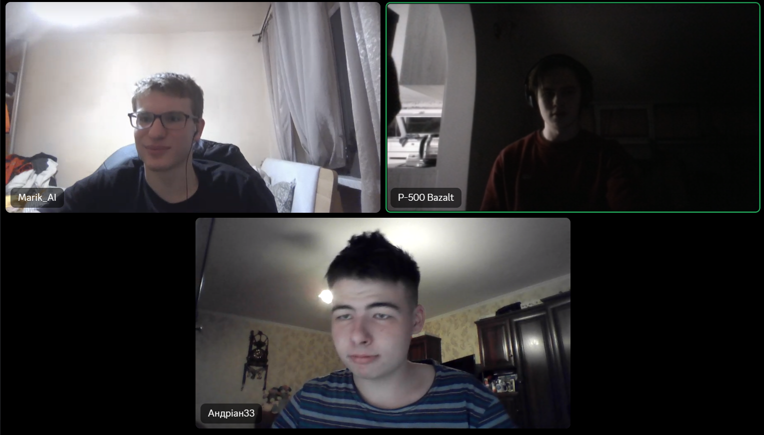Ілюстрація 2: Обговорення завдань у онлайн-режимі

Ілюстрація 3: Коментар товариша по команді до завдання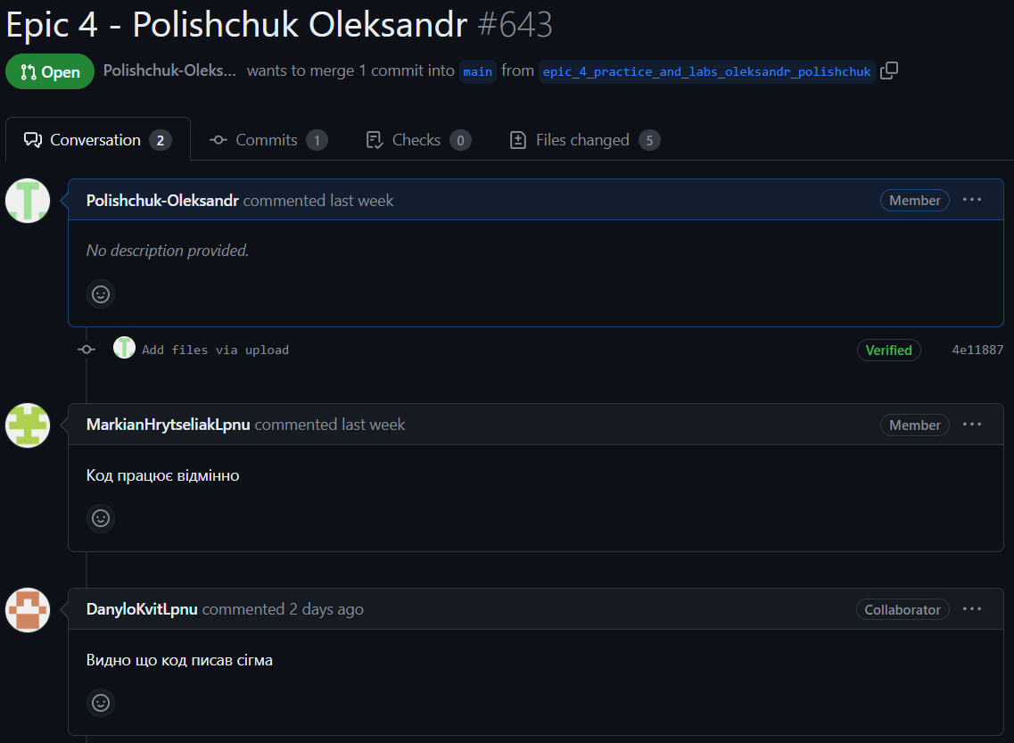

# **Висновки:**

Лабораторні та практичні роботи виконано, опрацьовано новий матеріал (вазівники, двовимірні масиви, структури).